重庆大学《模拟电子技术（Ⅱ）》课程试卷
命题人： 熊兰 组题人： 审题人： 命题时间： 教务处制
学院 专业、班 年级 学号 姓名
公平竞争、诚实守信、严肃考纪、拒绝作弊
封
线
密
2008 ~2009 学年第 1 学期
开课学院：电气工程学院 课程号：15012335 |  |  |  |  |  |  |  | 考试日期： 2009-1-13
 |  |  |  |  |  |  |  | 考试时间： 120 分钟
题号 | 一 | 二 | 三 | 四 | 五 | 六 |  |  | 七 | 八 |  |  | 总分
分值 | 20 | 10 | 10 | 12 | 14 | 10 |  |  | 12 | 12
得分
一、单项选择题：在下列各题中，将唯一正确的答案代码填入括号内(本大题共10小题， 每小题2分，共20分)
1.测得工作在放大电路中的三极管各电极电位如图1所示，其中锗材料的PNP管是（ d ）。
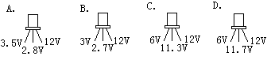
图1
2.差分放大器能解决的重要问题是（ b ）。
(a)增大电压放大倍数 (b)改善温度漂移 (c) 提高带负载能力
3. 图2中哪种组合构成PNP型复合管（ b ）。
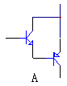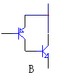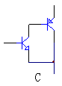
图2
4. LC振荡电路如图3所示，试判断该电路能否起振？( a )。
(a) 能 (b) 不能 (b) 不确定
5.电路如图4所示，负载电流i_{L}与输入电压u_{i} 的关系为 ( c )。
(a) u_{i} / (R_{L}+R_{o}) (b) u_{i} / R_{L} (c) u_{i} / R_{o}
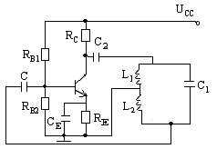
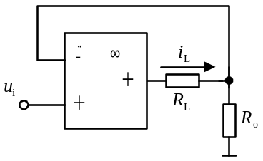
图3 图4
6.多级放大器的通频带比组成它的各级放大器的通频带（ a ）。
(a) 窄 (b) 宽 (c) 不确定
7.电路如图5，设二极管为理想元件，则电压Ｕ_{AB}为（ c ）V。
(a) -3 (b) 5 (c)-8
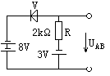
图5
8. 欲将方波电压转换成三角波电压，应选用( b ) 。
(a) 同相比例运算电路 (b) 积分运算电路 (c) 微分运算电路
9.桥式整流电路输出电流平均值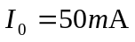，则流过二极管的电流平均值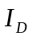是（ b ）。
(a) 50mA (b) 25mA (c)12.5mA
10. 测得某放大电路中三个MOS管的三个电极的电位如表1所示，其开启电压也在表中。试分析各管的工作状态，并填入表1内。

表1
管 号 | U_{GS（th）}/V | U_{S}/V | U_{G}/V | U_{D}/V | 工作状态
T₁ | 4 | －5 | 1 | 3 | b
T₃ | －4 | 6 | 0 | 5 | a
(a) 截止区 (b) 恒流区 (c) 可变电阻区
二、计算题： (本题10分)
11.电路如图6所示，集成运放输出电压的最大幅值为±14V，u_{I}为0.1V的直流信号。(1)问：该电路引入了何种反馈类型？(2)计算输出电压增益；(3)分别求出下列各种情况下的输出电压。（a）正常状况；（b）R₃短路；（c）R₄断路。

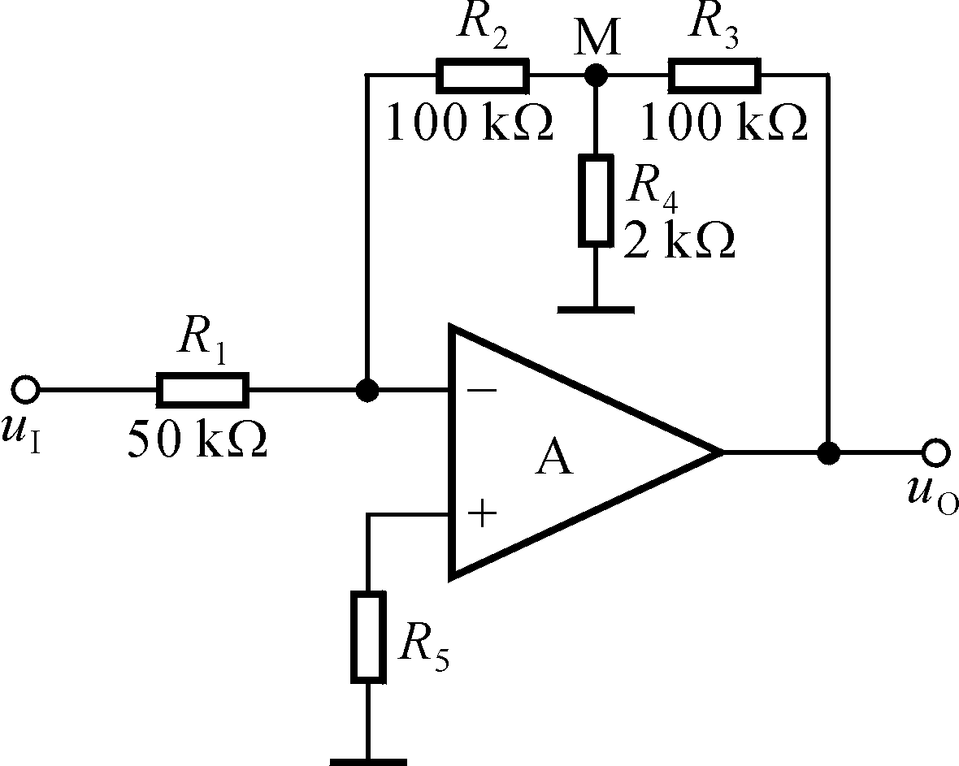
图6

三、计算题： (本题10分)
12.电路如图7所示，已知u_{i}＝5sinωt (V)，二极管导通电压U_{D}＝0.7V。试画出电路的传输特性；画出u_{i}与u_{O}的波形，并标出幅值。
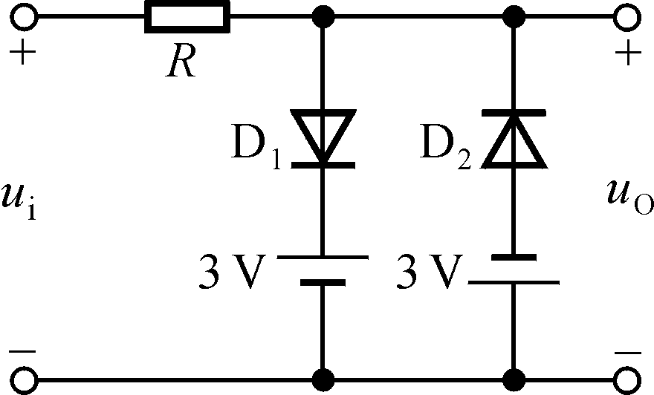

图7

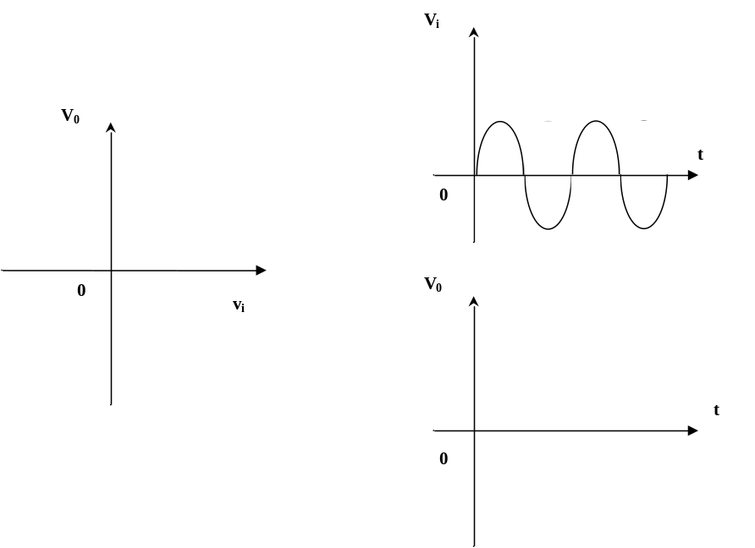

四、计算题： (本题12分)
13.电路如图8所示，试求解：
（1）满足振荡条件时R’_{W}的下限值；
（2）振荡频率的调节范围。
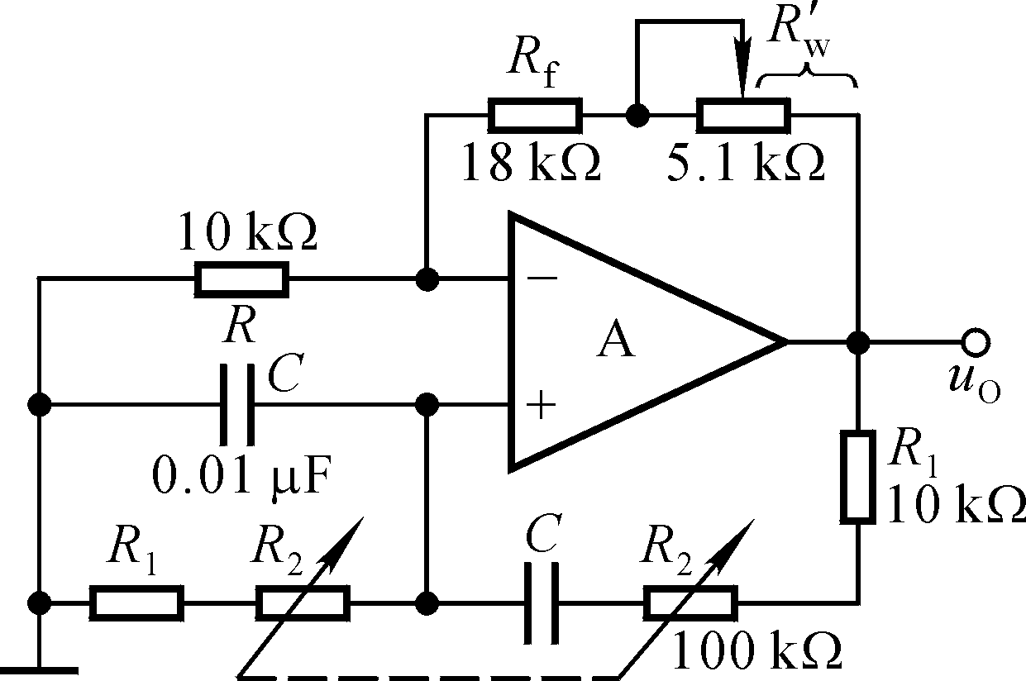
图8

五、计算题： (本题14分)
19、电路如题
14.图9所示，已知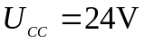，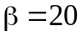，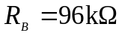，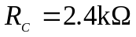，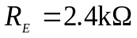，忽略不计，试求（1）静态值：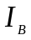、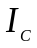、；(2)画出微变等效电路，并在负载开路状况下估算增益A_{v}、输入电阻R_{i}和输出电阻R_{o}。
C₃
R_{B}
U_{CC}
u_{i}
R_{E}
C₁
R_{C}
u_{o}

图9

六、计算题： (本题10分)
15.判断图10电路引入了何种组态反馈类型？设R_{L}为电流表的等效电阻，试求反馈系数和深度负反馈条件下的电压放大倍数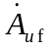。
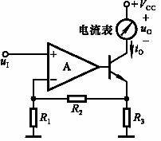
图10

七、计算题： (本题12分)
16.电路如图11所示，已知T₁和T₂的饱和管压降│U_{CES}│＝2V，直流功耗可忽略不计。回答下列问题：
（1）R₃、R₄和T₃的作用是什么？
（2）负载上可能获得的最大输出功率P_{om}和电路的转换效率η各为多少？
（3）设最大输入电压的有效值为1V。为了使电路的最大不失真输出电压的峰值达到16V，电阻R₆至少应取多少千欧？
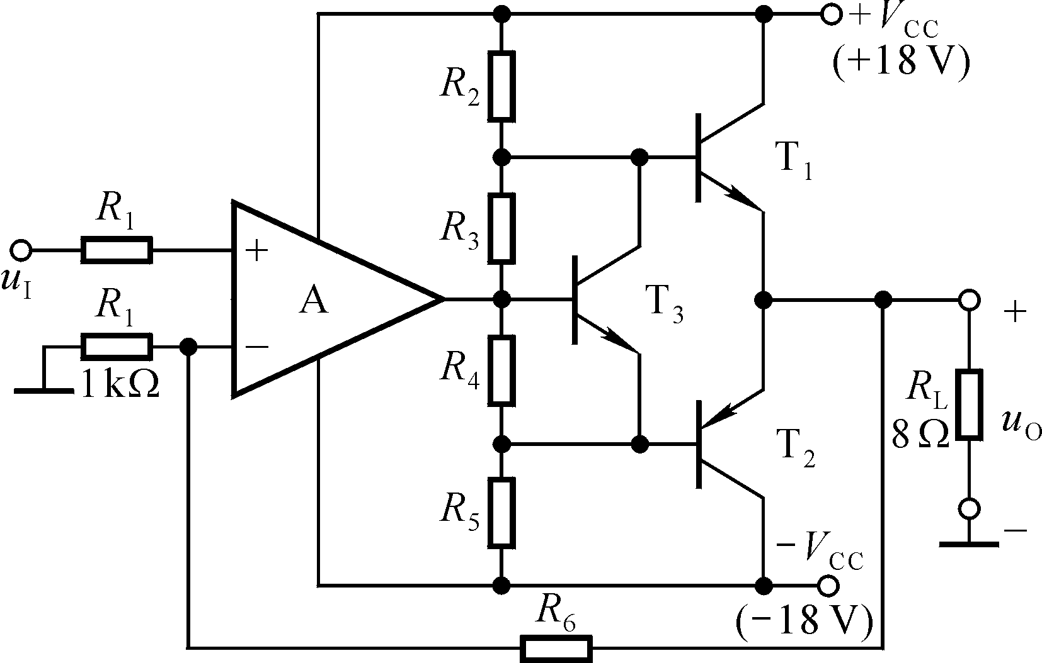
图11
八、计算题： (本题12分)
17.直流稳压电源如图12，要求：
（1）说明电路的整流电路、滤波电路、调整管、基准电压电路、比较放大电路、采样电路等部分各由哪些元件组成。
（2）标出集成运放的同相输入端和反相输入端。
（3）写出输出电压的变化范围。
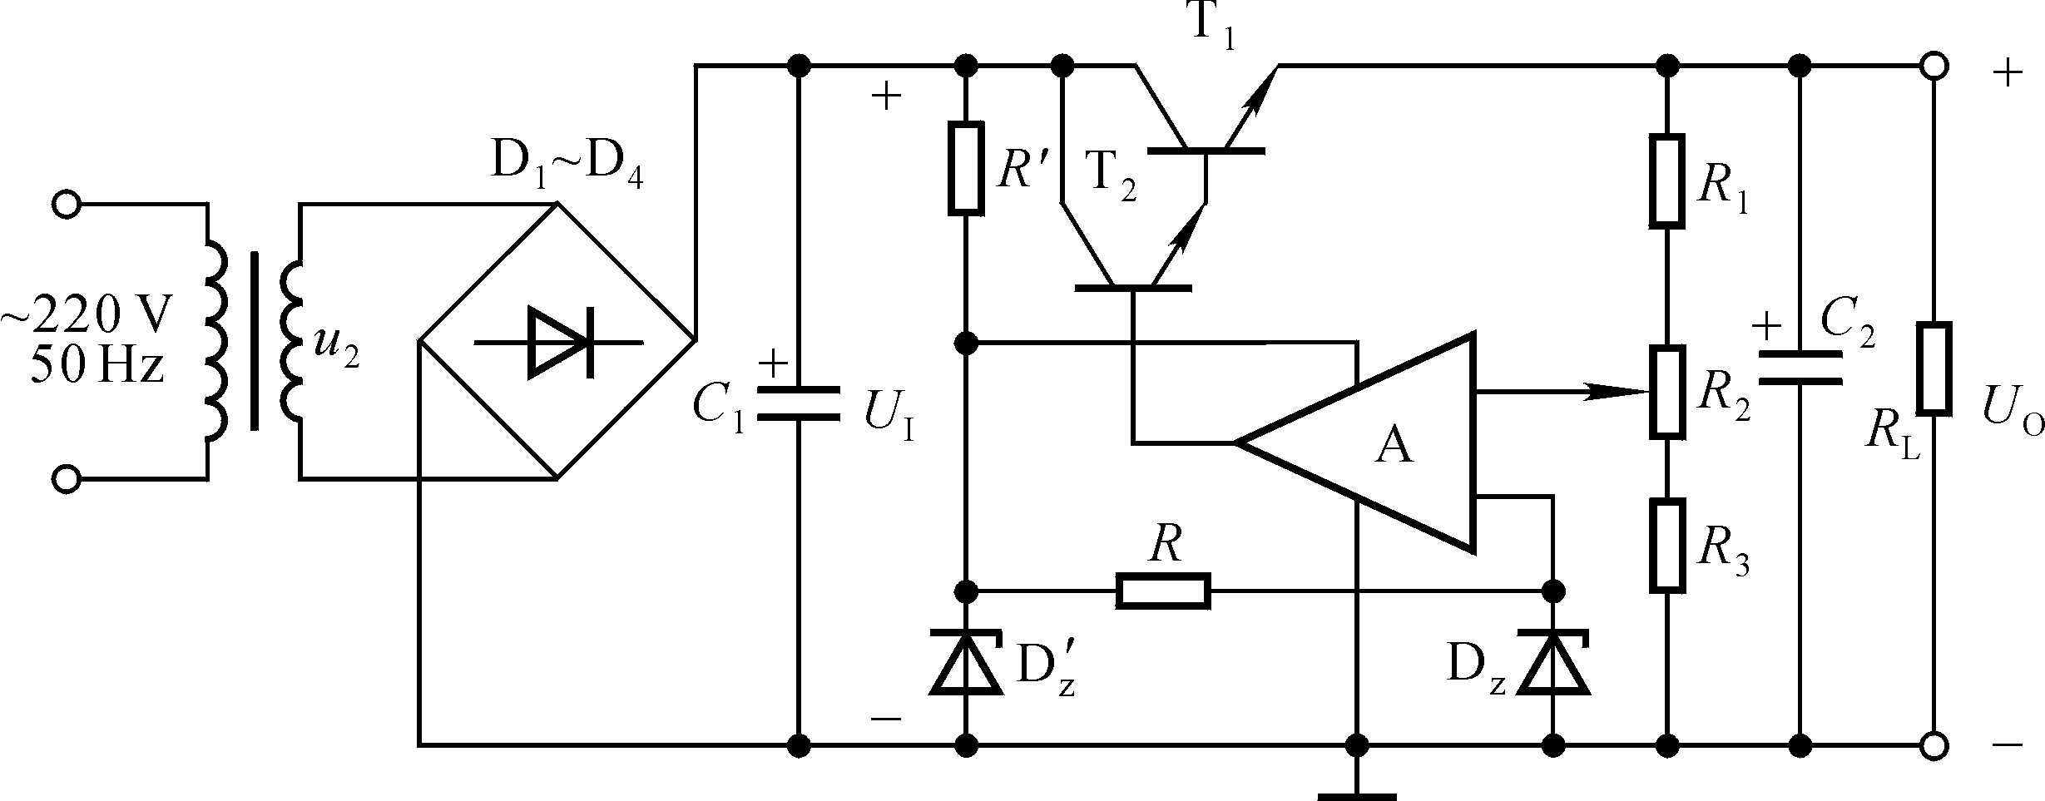

图12

